הקמת הפרויקט:
(מכיוון שהחלק האסטטי לא נדרש באמת על מנת הקמת האתגר, אפרט עליו פחות)
אם אצטרך להתייחס לכתובת האיי פי של המחשב היא תקרא IP_RASPBERRY
כל הבנייה והקוד הם Hardcoded לתקייה בשם שלי, זאת לא אמורה להיות בעיה לשנות זאת.

חלקים:
מסך LCD בגודל 20X4
פוטנציומטר K10
נורה אדומה וירוקה
6 נגדים של 300 OHM
3 כפתורים זמניים
הרבה מאוד כבלי GPIO
רמקולים מופעלים עי USB שמתחברים ליציאה 3.5
Raspberry pi 2 or 3 with Raspbian + SD Card + Adapter
זיכרון נייד, DOK
מנעול קוד

חיבור הLCD מתבצע לפי האתר הבא
http://www.raspberrypi-spy.co.uk/2012/07/16x2-lcd-module-control-using-python/
https://www.element14.com/community/servlet/JiveServlet/previewBody/73950-102-10-339300/pi3_gpio.png?01AD=3nDLDJfI65m8gwfcsfiTnZVgKkftje9_r5LCyjoyvXKa53-FtJU_yJQ&01RI=DDE22EEB24248A8&01NA=na

שכתבתי עמוקות את הקוד שבאתר, ניתן לראות את הקוד החדש ב LCD_MODULE_420.py

חיבור הכפתורים מתבצע לפי האתר הבא
http://razzpisampler.oreilly.com/ch07.html

לשים לב שבקוד שלי אני משתמש ביציאות שונות מאשר באתרים
הפירוט גם מתאור בקבצים המתאימים lcd_module_420.py, bomb.py
פירוט:
LCD_RS = 7
LCD_E = 8
LCD_D4 = 25
LCD_D5 = 24
LCD_D6 = 23
LCD_D7 = 18
A_BUTTON = 10
B_BUTTON = 9
C_BUTTON = 11
ORANGE_WIRE = 26
BLUE_WIRE = 19
RED_WIRE = 13
GREEN_WIRE = 6

(מכיוון שבניתי את הפרויקט הזה על גבי פרויקט קודם שלי בשם modern_beeper אז החיבורים היו ברובם מוכנים אז לצערי לא יכלתי לצלם חיבור חיבור כבל כבל.)

תמונה של הModern_beeper
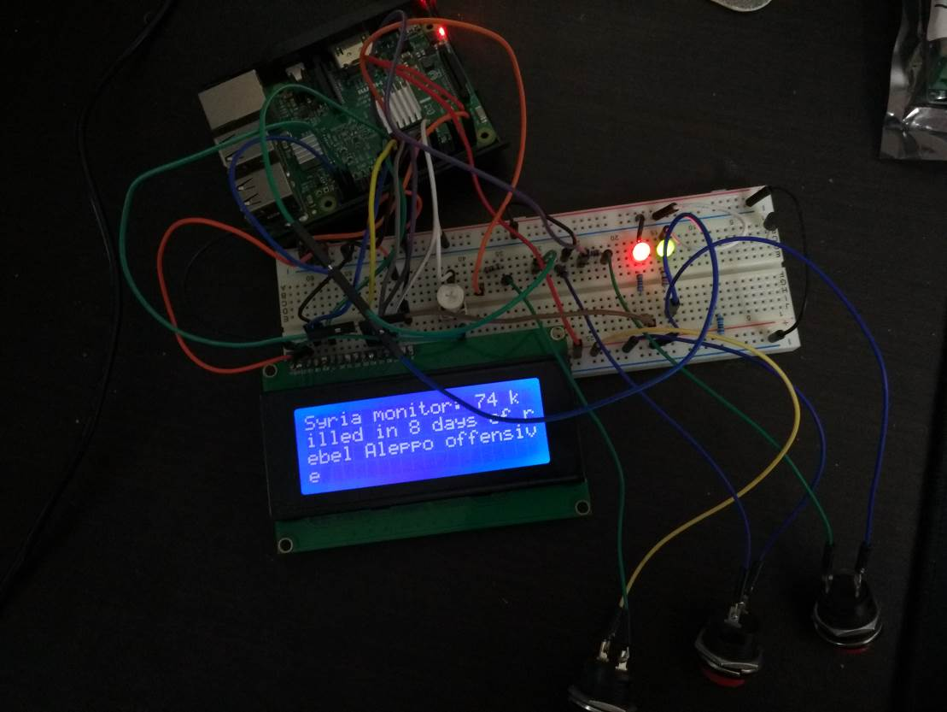

בהמשך תמונות של חיבור המסך והכפתורים לאחר פירוק חלקי של הModern_beeper

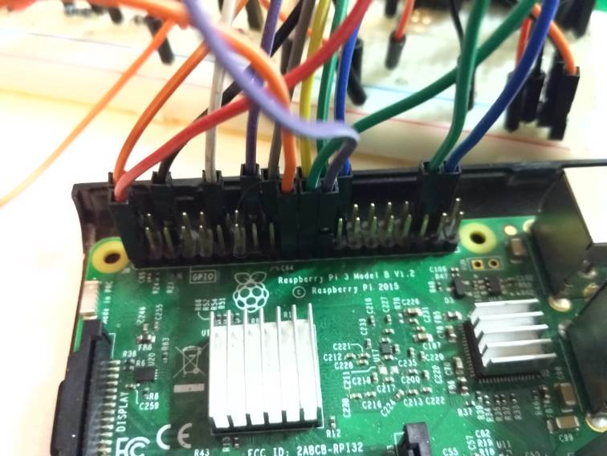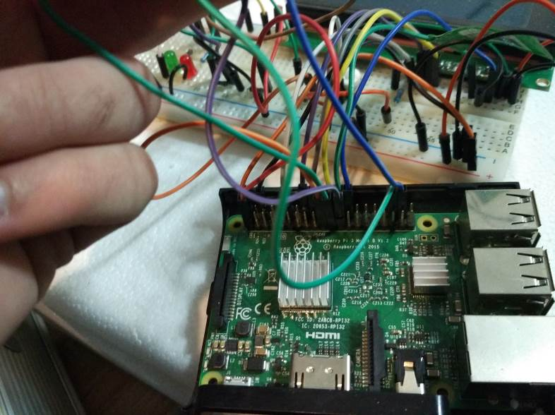

לאחר חיבור הרמקולים (נשתמש בנגן שמיועד לRaspberry Pi בשם omxplayter)
http://elinux.org/Omxplayer

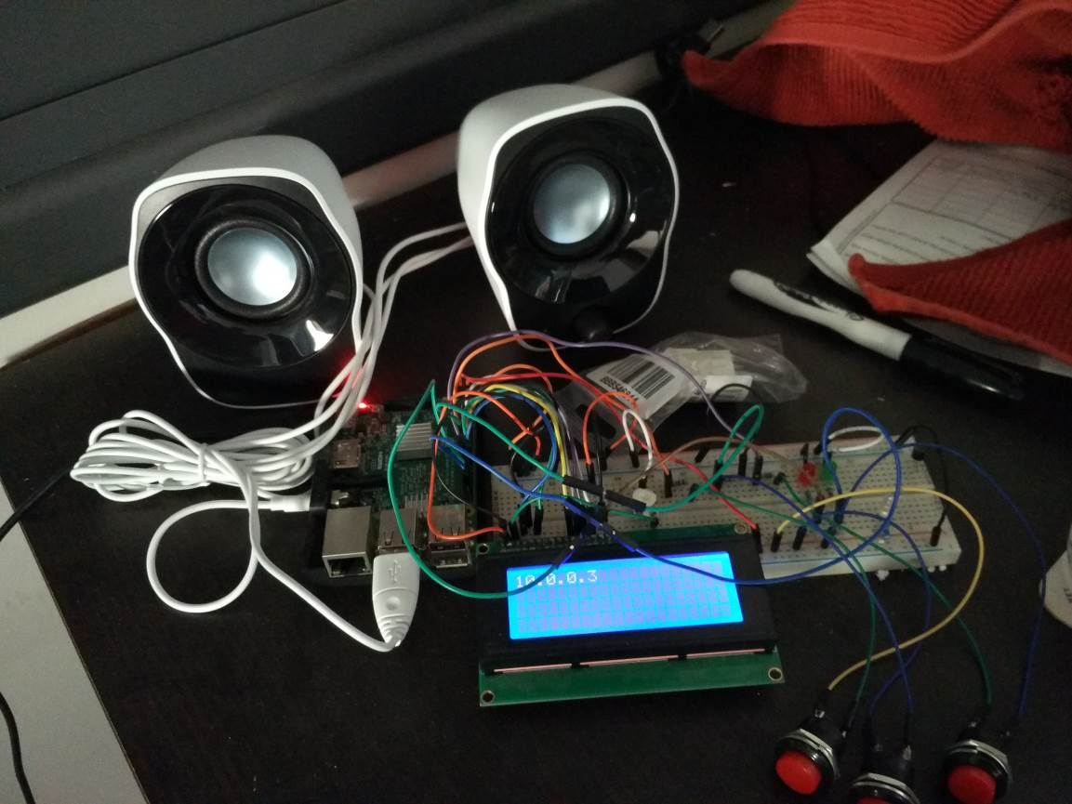

לאחר שחיברנו את המסך ואת הכפתורים , נסדר אותם מכיוון שהכוונה שהם יהיו בתוך אריזה "משכנעת".
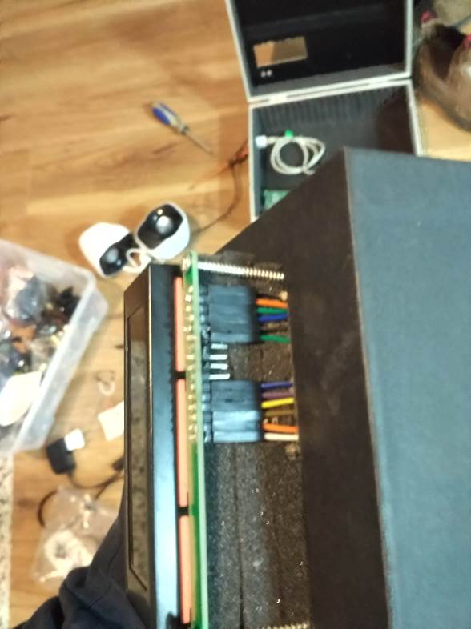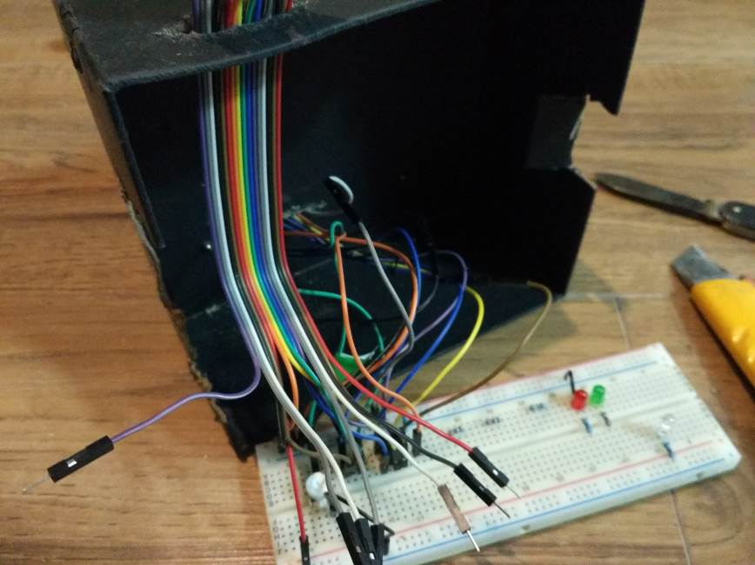

מצורפים כעת תמונות של החלק האסטטי של הפרויקט 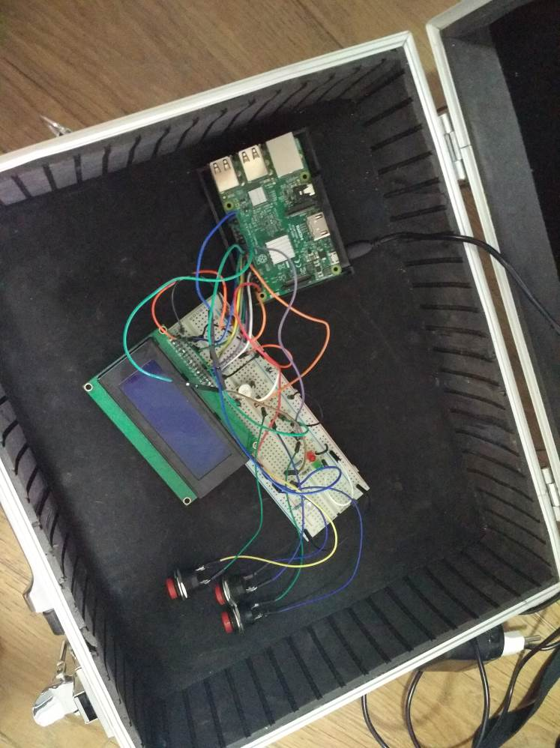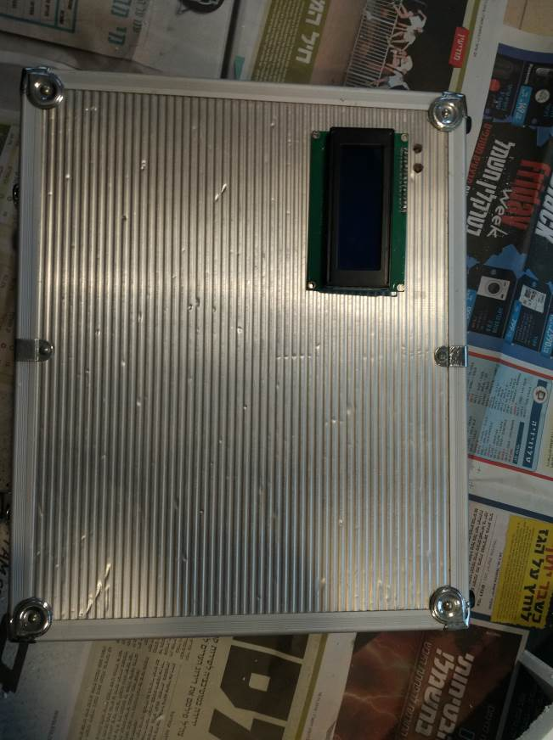
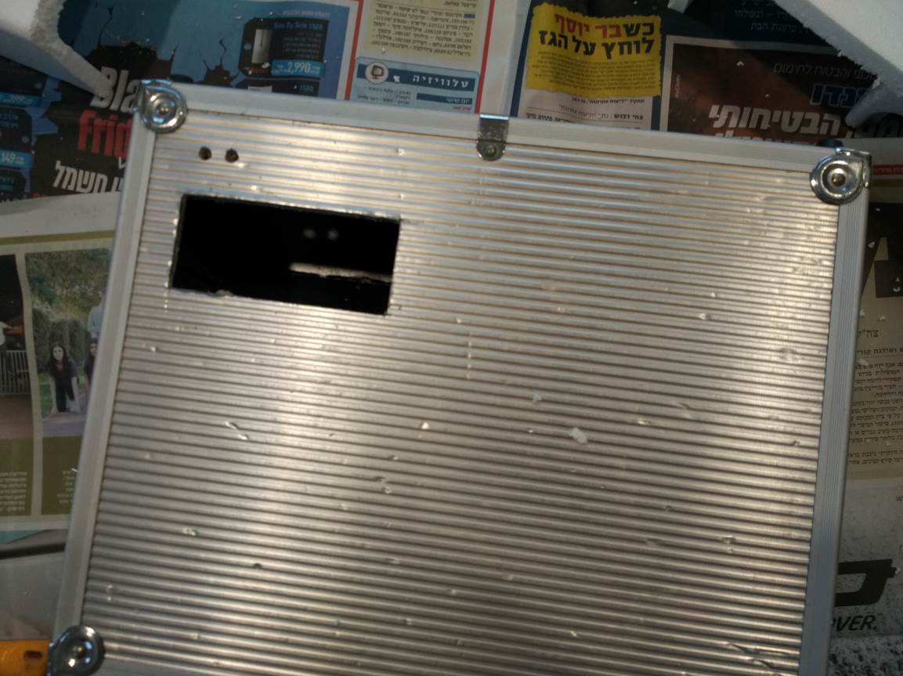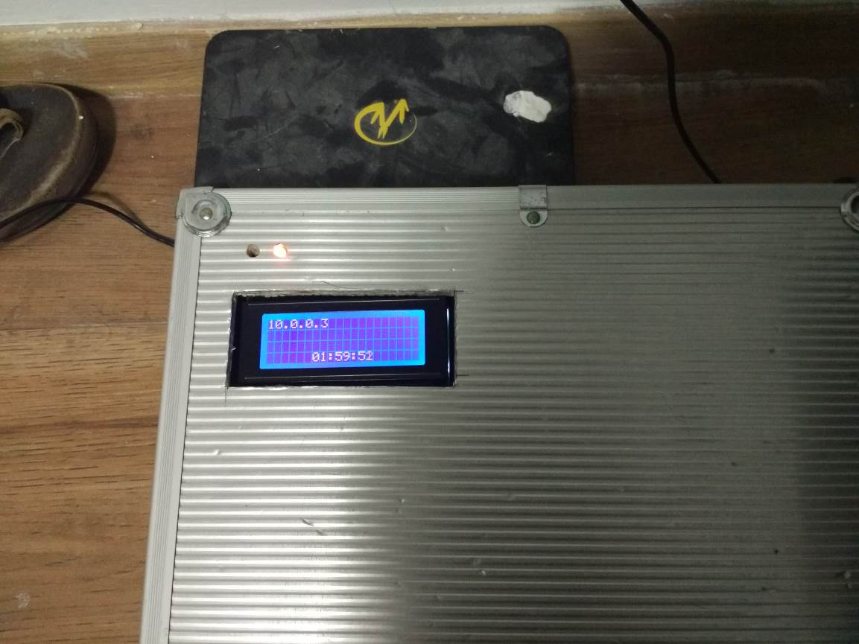

חיבור מתאם ה Ethernet
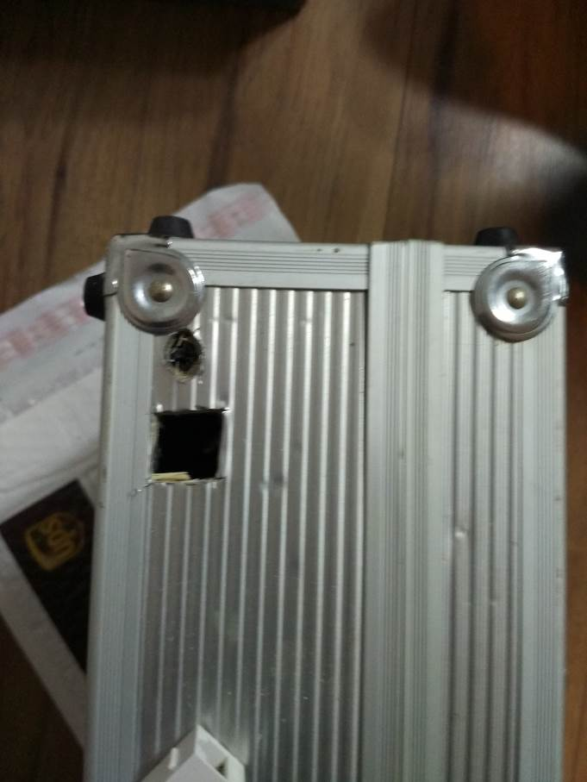
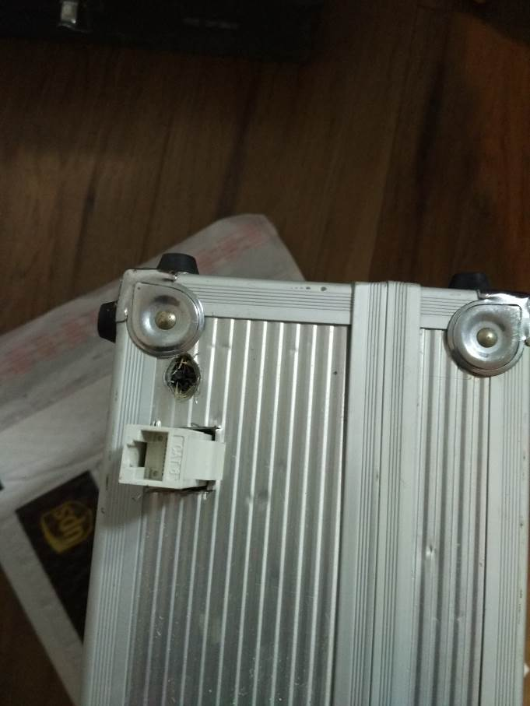
סידור כבלים מתחת לקרטון השחור..
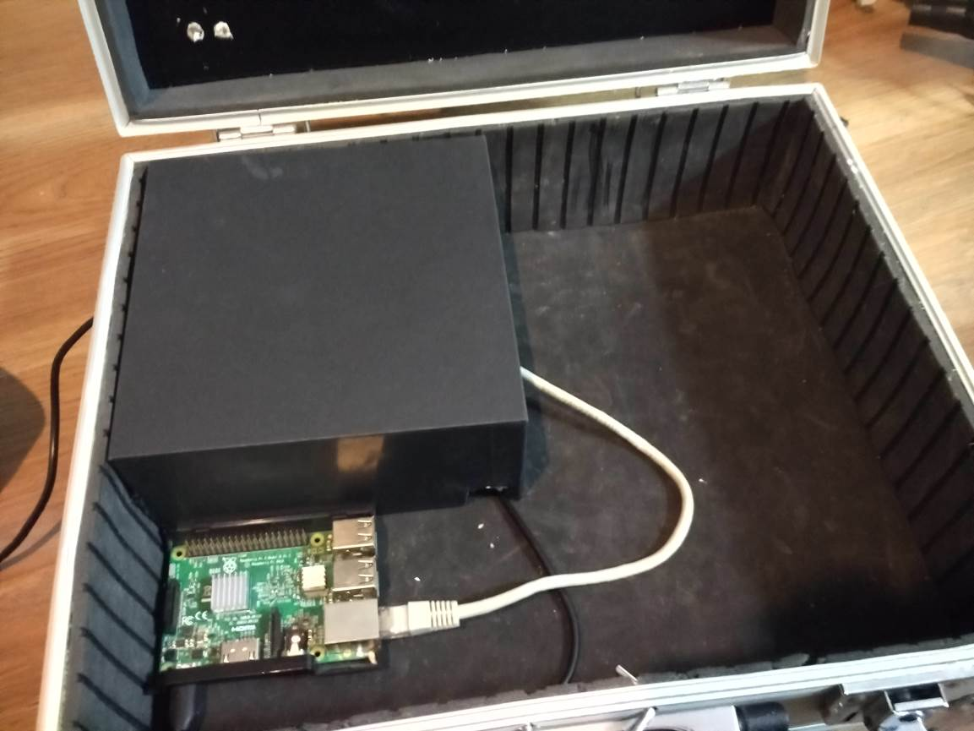

הגבהת המסך + חיבור הנורות + רמקולים + חיבור הכבלים שצריך לנתק בסוף האתגר + שונות אסטתיות:

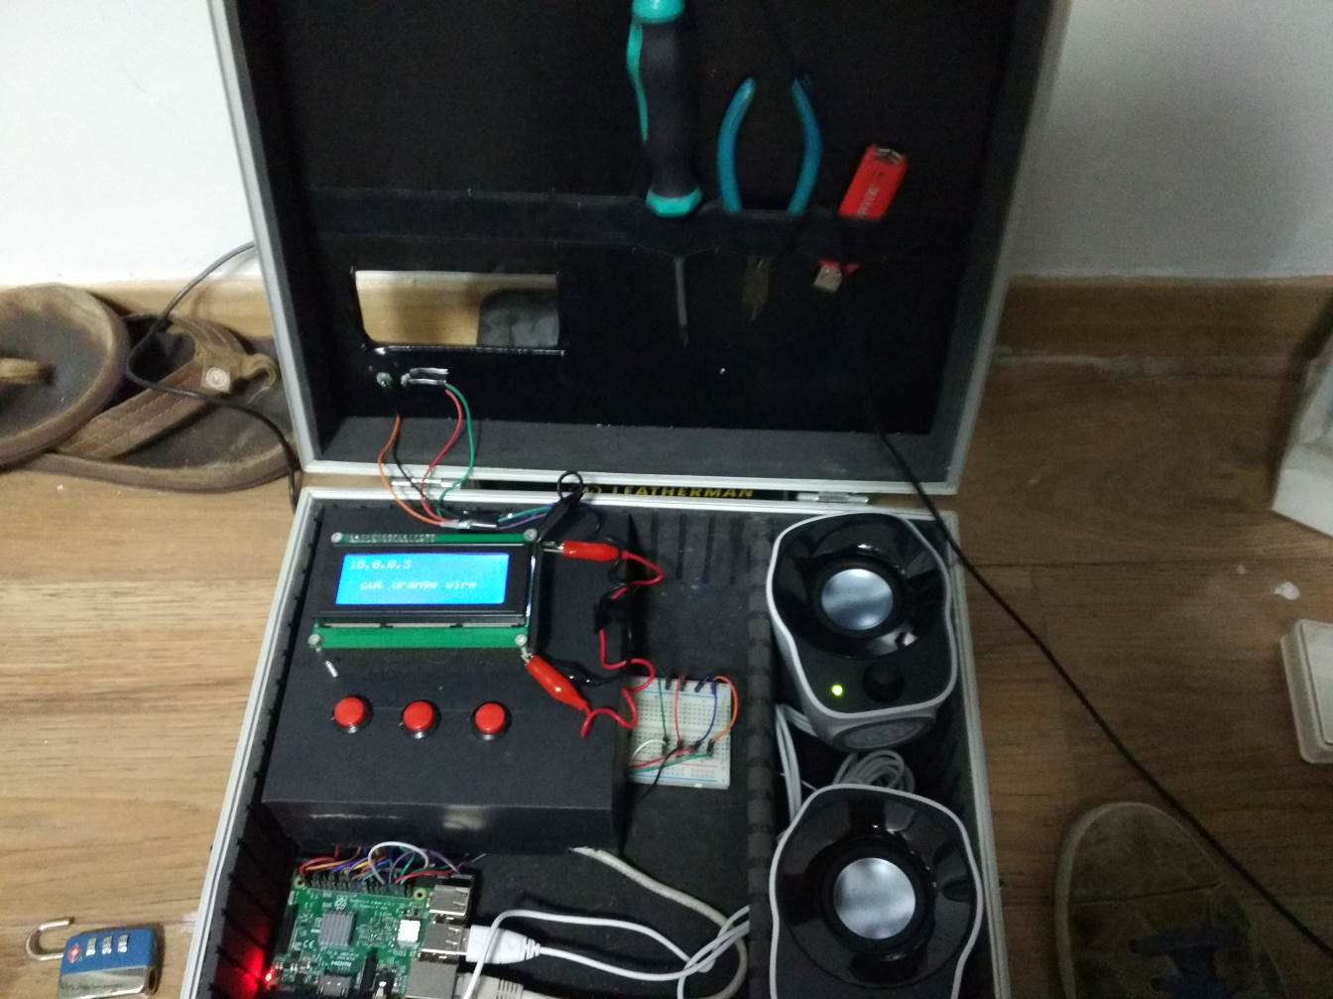

לאחר שחיברנו את המזוודה לחשמל
נתחבר בSSH ל Raspberry Pi
שם משתמש: pi
סיסמה: raspberry
השתמשתי בwinscp כדי להעביר את תיקיית הפרויקט למיקום home/Barak/cyber_hw_1
רק צריך לסמן את הקבצים ולגרור...
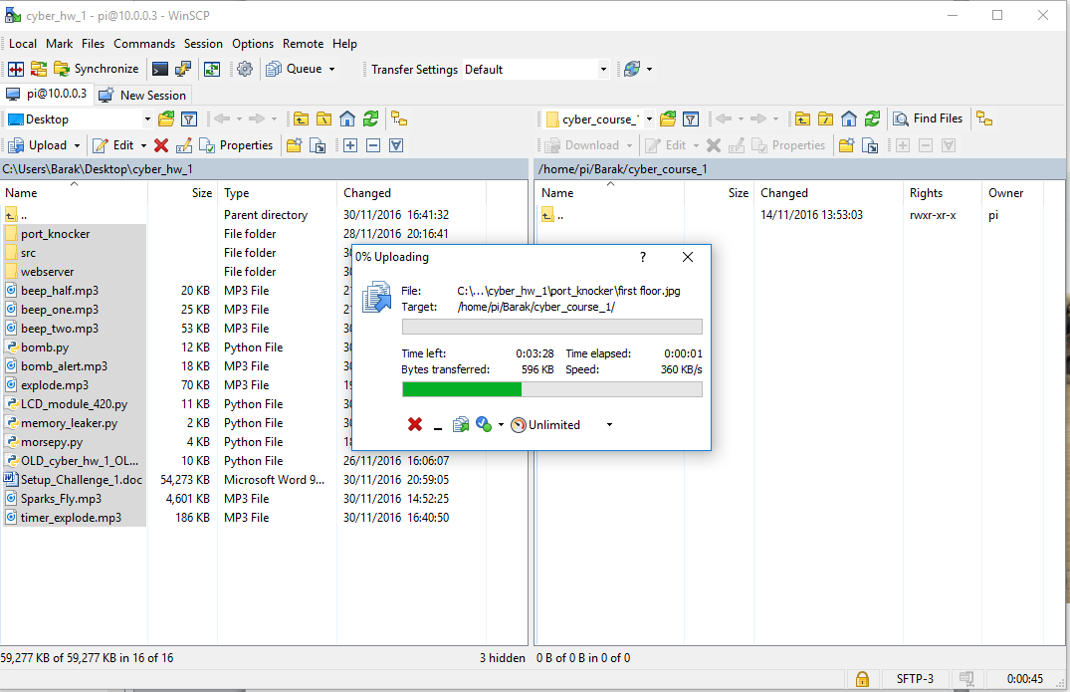

בנוסף נעתיק את Display_IP.py
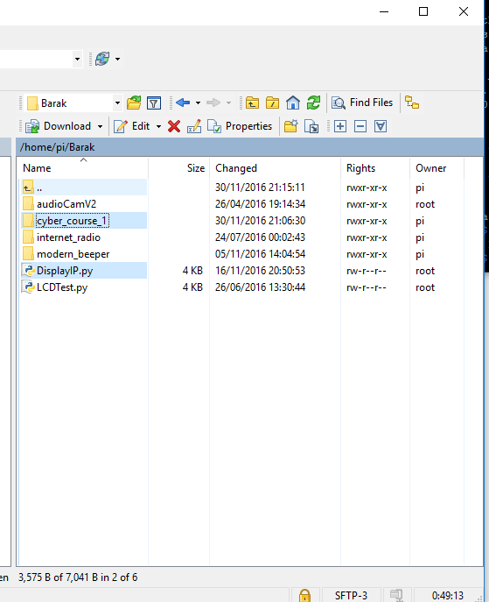
כעת כל הקבצים של הפרויקט נמצאים בתיקייה הנ"ל

הסבר על הקבצים הראשיים:
beep_two.mp3, beep_one.mp3, beep._half.mp3 :
Beep sound every two /one / half second/s
Bomb.py :
The main file which contains most of this project's code.(Written by me)
Bomb_alert.mp3
Alarm before bomb goes off
Explode.mp3
Explosion sound effect.
LCD_module_420.py
Module rewritten by me to be used with 4x20 LCD with multithreading + timers, source is mentioned above.
Memory_leaker.py
Script runned by php when using the qa_test.html file.
Morse.py
Modified from transmitting morse to keyboards LEDS
Sparks_Fly.mp3
Flag file
Timer_explode.mp3
Ticking + explosion sound effect.

The webserver folder contains all the main webserver's filed, this folder will later be copied to /var/www/html/
The port knocker folder conaints all the files that can be accessed after completing the port knocking challenge.

הסבר על הקבצים הראשיים בתקיית webserver:
Index.html
The default file accessed when acesssing the webserver
This file contains the "back story" to this challenge.
Made with http://www.binaryhexconverter.com/binary-to-ascii-text-converter
To encode ASCII to binary.
PK.PNG / pk.png
The Port knocking challenge file,
This file contains clues to which ports should be accessed
Also, encoded in this image is a clue that links to
https://en.wikipedia.org/wiki/Port_knocking
Clue was encoded wtih
http://futureboy.us/stegano/encinput.html
qa_test.html
Form file made with
http://www.phpform.org/
Modified to contain elements specific to this challenge,
I shouldn't explain how to write HTML here. Right?
Rules.html
File that contains boundries and basic rules of this challenge.
Sch.jph
Index.html background.
Start.php
The file that recieves post paramters from qa_test.html when submitting it,
Start.php runs and echoes the results of memoery_leaker.py
Wire_are_red.jpg
The final clue, parody of the famous poem https://en.wikipedia.org/wiki/Roses_Are_Red
הסברים על הקבצים שנצאים בתיקיית Port knocker:
בתיקייה זאת יש את הקבצים שאפשר לגשת אליהם לאחר גישה לפורט האחרון באתגר הראשון

הרוב המוחלט של הקבצים פה נועדו להסחת דעת, בנוסף מכילים רמז מוחבא בעזרת http://futureboy.us/stegano/encinput.html
הרמז הוא nothing here כדי לוודא שבאמת אין כלום בתמונה אלא רק הסחת דעת.
בתיקיית Dr.BadCyberGuy Private folder יש שוב הרבה קבצים שנועדו להסחת דעת.
בנוסף רוב הקבצים בתיקייה זו מתייחסים באופן זה או אחר לזה שהבחור הרע נהנה משירה.. רמז לאחר כך.

הקובץ שמעניין בתיקייה זו זה 00110010 00110010.julius
קובץ מקודד בקוד קיסר בעזרת האתר http://www.dcode.fr/caesar-cipher

שם הקובץ בבניארית באותו צורה שהקובץ index.html נכתב.

פקודות להקמת הפרויקט:
Sudo su
Since will be accesssing files such as rc.local and the websever's dircetories.

Apt-get install lighttpd
Install light weight apache like webserver, this will be used as the main webserver.
Apt-get install php5
Install php5 to enable post parameters to the memory_leaker script
Pip install Rpi.GPIO
Install python module to be used with the general purpose input ouput pins.
Cp /home/pi/Barak/cyber_hw_1/webserver/* /var/www/html/
Copy the files to the main webserver's default directory.
Cp /var/www/html/pk.png /var/www/html/PK.PNG
So both version will be there in case someone access with caps or without.
Nano /etc/rc.local
Add at the end of the file the following lines:
Python /home/pi/Barak/Display_IP.py #Display the Raspberry's IP on startup.
Cd /home/Barak/cyber_hw_1 #So that the following command would be executed from this path.
Python bomb.py & #Run the bomb.py script backgrouned on startup

Save and exit with CTRL+O and Enter, then CTRL+X

נפרמט את הDOK
כפתור ימני על שם הזיכרון הנייד בWINDOWS EXPLORER ואז נבחר FORMAT
נבחר את השם Technicain7 כדי שיידמה כאילו טכנאי הפצצה שכח אותו בתוך המזוודה
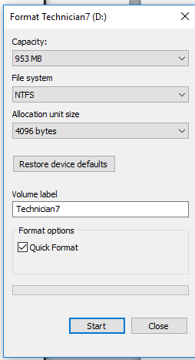
נעתיק את הקבציםdiff.jpg us.jpg please return.txt המתאימים לתוך הזיכרון
הקבצים ימצאו בתיקיית הsetup_files

